【家庭状況に変更があった場合の提出書類一覧表】
※給付認定申請書は表・裏面（施設等利用給付認定変更届）を必ずご記入ください。
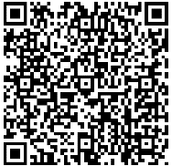
提出に必要な書類は中野区ホームページからダウンロード可能です。

<お問い合わせ・提出先> 中野区子ども教育部 保育園･幼稚園課 教育・保育支給認定係
〒164-8501 中野区中野四丁目１１番１９号 電話03-3228-5793

